**Título de seu Relato de Experiência (Estilo de letra: Arial 14, espaçamento simples). O título deve ser claro e conciso (Não ultrapasse três linhas, não utilize Caps Lock).**

Autor 1

*Instituição e e-mail*

Autor 2

*Instituição e e-mail*

Autor 3

*Instituição e e-mail*

**Resumo:** Inserir resumo de no máximo 10 linhas, (Arial 10, espaçamento simples) contendo objetivos, metodologias e/ou estratégias, recursos utilizados, etapas da experiência e conclusões. Os trabalhos com mais de uma autoria devem ser submetidos apenas pelo primeiro autor/a. Cada participante poderá encaminhar apenas um trabalho como 1º autor/a. O primeiro autor/a deverá realizar a inscrição e o pagamento e posteriormente a submissão do trabalho. Os trabalhos deverão ser enviados através do e-mail do evento - ecppea2024@gmail.com. A relação de trabalhos aceitos será divulgada em de acordo com a data indicada no cronograma. Os trabalhos aceitos serão apresentados em formato oral.

**Eixo temático**: Você encontra a descrição dos eixos temáticos no site do evento (Arial – Fonte Tamanho 10 – espaço simples).

**Palavras-Chave:** *Inserir aqui as palavras-chave (letra: Arial, itálico,10) separadas por* vírgula (máximo de 5 palavras).

**1. TÍTULO DOS TÓPICOS ENUMERADOS (ARIAL 12 – ESPAÇAMENTO SIMPLES, MAIÚSCULA, NEGRITO, SEM RECUO DE PARÁGRAFO)**

Este modelo foi preparado usando o editor de texto MS-Word. Para a elaboração do artigo devem ser rigorosamente respeitados os padrões estabelecidos nos próximos parágrafos.

O Relato de Experiência deve apresentar texto narrativo, utilizando a norma padrão da Língua Portuguesa que descreva o contexto em que a experiência ocorreu, incluindo a localização espacial e temporal, os sujeitos envolvidos/participantes e, quando necessário, o cenário onde a experiência ocorreu, proporcionando uma compreensão completa do ambiente e circunstâncias da experiência que deverá possuir relação com a Educação Ambiental;

Apresentar os objetivos, metodologias e/ou estratégias, etapas da proposta e recursos utilizados relacionando os tópicos com a Educação Ambiental;

Por fim, avalie e discuta a experiência, dialogando com referenciais teóricos e destacando as contribuições da experiência para o campo da Educação Ambiental.​​​

**Tamanho do Papel**: Antes de digitar o texto, assegure-se que a página está configurada para papel A4 (210 x 297 mm), no modo retrato.

**Margens do texto**: As margens devem ser de 3 cm nas bordas superior e esquerda e 2 cm nas bordas inferior e direita.

**Extensão do Trabalho**: O tamanho mínimo do texto será de **5 páginas e máximo 07 páginas**, contando as referências. Trabalhos fora desses limites serão recusados.

**Formato da Página**: justificado.

**Fontes**: Use Arial – fonte tamanho 12 - espaçamento simples entre linhas.

**Parágrafos**: 1,5 cm

**2. TÍTULO DOS TÓPICOS ENUMERADOS (ARIAL 12 – ESPAÇAMENTO SIMPLES, MAIÚSCULA, NEGRITO, SEM RECUO DE PARÁGRAFO).**

Sem recuo de parágrafo; Texto Arial – Fonte tamanho 12 - Espaço simples - Justificado; Texto (Arial – Fonte tamanho 12 - Espaço simples - Justificado); Texto (Arial – Fonte tamanho 12 - Espaço simples - Justificado); Texto (Arial – Fonte tamanho 12 - Espaço simples - Justificado); Texto (Arial – Fonte tamanho 12 - Espaço simples - Justificado); Texto (Arial – Fonte tamanho 12 - Espaço simples - Justificado);Texto (Arial – Fonte tamanho 12 - Espaço simples - Justificado); Texto (Arial – Fonte tamanho 12 - Espaço simples - Justificado); Texto (Arial – Fonte tamanho 12 - Espaço simples -Justificado);Texto (Arial – Fonte tamanho 12 - Espaço simples - Justificado);Texto (Arial – Fonte tamanho 12 - Espaço simples);Texto (Arial – Fonte tamanho 12 - Espaço simples - Justificado) Texto (Arial – Fonte tamanho 12 - Espaço simples - Justificado);Texto (Arial – Fonte tamanho 12 - Espaço simples - Justificado);Texto (Arial – Fonte tamanho 12 - Espaço simples - Justificado);Texto (Arial – Fonte tamanho 12 - Espaço simples - Justificado); Texto (Arial – Fonte tamanho 12 - Espaço simples - Justificado); Texto (Arial – Fonte tamanho 12 - Espaço simples - Justificado);Texto (Arial – Fonte tamanho 12 - Espaço simples - Justificado); Texto (Arial – Fonte tamanho 12 - Espaço simples - Justificado);Texto (Arial – Fonte tamanho 12 - Espaço simples - Justificado Texto (Arial – Fonte tamanho 12 - Espaço simples - Justificado).

**2.1 – Subtítulos devem ser numerados sequencialmente, a partir do número do tópico/título anterior (Arial 12, espaçamento simples, sem recuo de parágrafo.**

Sem recuo de parágrafo; Texto (Arial – Fonte tamanho 12 - Espaço simples - Justificado);Texto (Arial – Fonte tamanho 12 - Espaço simples - Justificado);Texto (Arial – Fonte tamanho 12 - Espaço simples - Justificado);Texto (Arial – Fonte tamanho 12 - Espaço simples - Justificado); Texto (Arial – Fonte tamanho 12 - Espaço simples - Justificado);Texto (Arial – Fonte tamanho 12 - Espaço simples);Texto (Arial – Fonte tamanho 12 - Espaço simples);Texto (Arial – Fonte tamanho 12 - Espaço simples); Texto (Arial – Fonte tamanho 12 - Espaço simples);Texto (Arial – Fonte tamanho 12 - Espaço simples);Texto (Arial – Fonte tamanho 12 - Espaço simples);Texto (Arial – Fonte tamanho 12 - Espaço simples) Texto (Arial – Fonte tamanho 12 - Espaço simples);Texto (Arial – Fonte tamanho 12 - Espaço simples);Texto (Arial – Fonte tamanho 12 - Espaço simples - Justificado);Texto (Arial – Fonte tamanho 12 - Espaço simples)Texto (Arial – Fonte tamanho 12 - Espaço simples); Texto (Arial – Fonte tamanho 12 - Espaço simples);Texto (Arial – Fonte tamanho 12 - Espaço simples);Texto (Arial – Fonte tamanho 12 - Espaço simples); Texto (Arial – Fonte tamanho 12 - Espaço simples - Justificado);Texto (Arial – Fonte tamanho 12 - Espaço simples - Justificado); Texto (Arial – Fonte tamanho 12 - Espaço simples -

**Figura 1: Em boa resolução, legendas - Arial 10, Negrito**

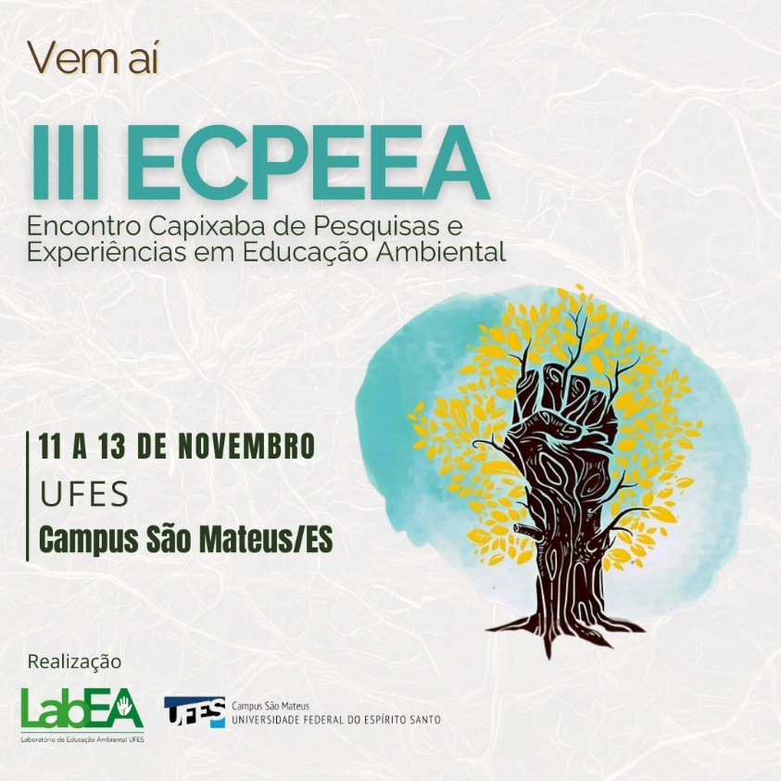

Sem recuo de parágrafo; Texto (Arial – Fonte tamanho 12 - Espaço simples);Texto (Arial – Fonte tamanho 12 - Espaço simples);Texto (Arial – Fonte tamanho 12 - Espaço simples);Texto (Arial – Fonte tamanho 12 - Espaço simples); Texto (Arial – Fonte tamanho 12 - Espaço simples);Texto (Arial – Fonte tamanho 12 - Espaço simples);Texto (Arial – Fonte tamanho 12 - Espaço simples);Texto (Arial – Fonte tamanho 12 - Espaço simples); Texto (Arial – Fonte tamanho 12 - Espaço simples);Texto (Arial – Fonte tamanho 12 - Espaço simples);Texto (Arial – Fonte tamanho 12 - Espaço simples);Texto (Arial – Fonte tamanho 12 - Espaço simples) Texto (Arial – Fonte tamanho 12 - Espaço simples);

*Citações diretas de mais de quatro linhas. (Arial – Fonte tamanho 10 - Espaço Simples – 12 pt depois) Citações diretas de mais de quatro linhas. (Arial – Fonte tamanho 10 - Espaço Simples – 12 pt depois) Citações diretas de mais de quatro linhas. (Arial – Fonte tamanho 10 - Espaço Simples – 12 pt depois) Citações diretas de mais de quatro linhas. (Arial – Fonte tamanho 10 - Espaço Simples – 12 pt depois) Citações diretas de mais de quatro linhas. (Arial – Fonte tamanho 10 - Espaço Simples – 12 pt depois) Citações diretas de mais de quatro linhas. (Arial – Fonte tamanho 10 - Espaço Simples – 12 pt depois).*

Texto (Arial – Fonte tamanho 12 - Espaço simples);Texto (Arial – Fonte tamanho 12 - Espaço simples);Texto (Arial – Fonte tamanho 12 - Espaço simples).

**Quadro 1: legendas - Arial 10, Negrito**

| **III ECPEEA** | **III ECPEEA** |
| --- | --- |
| Educação Ambiental | Justiça Ambiental |
| Direitos Humanos | Comunidades tradicionais |
| Políticas Públicas | Cultura |

Sem recuo de parágrafo; Texto (Arial – Fonte tamanho 12 - Espaço simples);Texto (Arial – Fonte tamanho 12 - Espaço simples);Texto (Arial – Fonte tamanho 12 - Espaço simples);Texto (Arial – Fonte tamanho 12 - Espaço simples); Texto (Arial – Fonte tamanho 12 - Espaço simples);Texto (Arial – Fonte tamanho 12 - Espaço simples);Texto (Arial – Fonte tamanho 12 - Espaço simples);

**Tabela 1: legendas - Arial 10, Negrito**

| **Participante** | **Convidado** |
| --- | --- |
| 1 | 3 |
| 2 | 4 |

**REFERÊNCIAS**

As referências, elemento obrigatório, devem ser elaboradas de acordo com a ABNT NBR 6023:2018, fonte Arial, tamanho 12, Espaço simples).

[Como fazer: <https://www.portal.ufpr.br/tutoriais/tutoriais_normaliza/referencia_exemplo.pdf>)